Тест 7-1 «Введение» и «Движение и плотность» /2017 Вариант 1

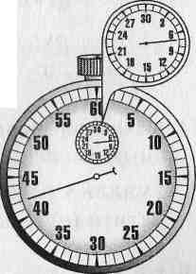

1. Какая формула приведена неверно
1. S=vt 2. $ρ=\frac{m}{V}$ 3. m =ρV 4. $ϑ=\frac{s}{t}$ 5. ρ=mV

Рис.1

2. Определите показания секундомера. (рис.1) Ответ запишите в секундах с точностью до целых.

3.На рисунке 2 в одном и том же масштабе изображены карандаш, плотно обвитый тонкой проволокой, и линейка. Определите диаметр проволоки. Ответ запишите в мм с точностью до десятых.

Рис.2

4. Найдите объём параллелепипеда. (рис. 3) . Ответ запишите в м³, полученное число умножьте на 1000000 и занесите в таблицу.

5. Укажите неверное утверждение. 1) при нагревании диффузия протекает быстрее 2) при охлаждении диффузия протекает медленнее 3)диффузия не зависит от температуры 4) у одних веществ диффузия зависит от температуры, а у других — нет

Рис.3

6. Если вещество сохраняет объем, но легко меняет форму, значит, оно находится в... состоянии. 1) твердом 2) жидком 3)газообразном 4) жидком или твердом

7. Определите скорость движения автомобиля.(рис. 4) Ответ запишите в м/с с точностью до целых.

Рис.4
8. Поезд длиной 240 м, двигаясь равномерно, прошел мост длиной 360 м со скоростью 5 м/с. Сколько времени двигался поезд по мосту? Ответ запишите в секундах с точностью до целых.

9. По графику скорости найдите путь, пройденный телом за 60 с. (рис.5) Ответ запишите в метрах с точностью до целых.

Рис.5
10. В трех мензурках (рис. 6) налиты разные жидкости одинаковой массы. В каком сосуде жидкость имеет наибольшую плотность?
1, 2, 3, 4-во всех одинаковы.

11. Найдите массу алюминиевого цилиндра. (рис. 7) Ответ запишите в граммах с точностью до целых.

Рис.6

1 2 3
12. Укажите неверное утверждение. 1) молекула — мельчайшая частица вещества 2)молекулы одного и того же вещества одинаковы
3)атомы — составные части молекул 4) при нагревании тела молекулы вещества увеличиваются в размерах.

13. У какого вещества молекулы расположены на больших расстояниях, сильно притягиваются друг к другу и колеблются около определенных положений? 1)газ 2) твердое тело 3)жидкость 4) такого вещества нет.

14. Найдите значение x. Ответ введите с точностью до десятых. 8=4+x

Рис.7

15. Найдите значение x. Ответ введите с точностью до десятых. 8=4x

Плотности в г/см³
Стекло - 2,5
Свинец - 11,3
Сталь - 7,8
Кирпич – 3,0
Алюминий – 2,7

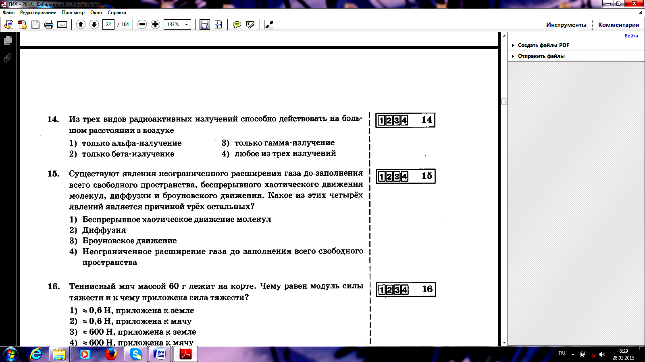
16.

ответы оформите в виде
вариант№1 | 1 | 2 | 3 | 4 | 5 | 6 | 7 | 8 | 9 | 10 | 11 | 12 | 13 | 14 | 15 | 16
Число
Корр
Проверяется первая строчка в числах, 2-я для коррекции.
Ответы без аргументов не считаются, Вы проверяете свои знания, а не интуицию!!!
1.
Разбаловка результата.
Количество баллов | 5,4 | 5,1 | 4,8 | 4,5 | 4,2 | 3,9 | 3,6 | 3,3 | 3 | 2,7 | 2,4 | 2 | 2 | 2 | 2 | 2 | 2
Количество правильных ответов | 18 | 17 | 16 | 15 | 14 | 13 | 12 | 11 | 10 | 9 | 8 | 7 | 6 | 5 | 4 | 3 | 2

Тест 7-1 «Введение» и «Движение и плотность» 2017 Вариант 2

Рис.1

1. Какая формула приведена неверно
1. ρ=mV 2. $ρ=\frac{m}{V}$ 3. m =ρV 4. $ϑ=\frac{s}{t}$ 5 S=vt .

Рис.2

2. Определите показания термометра. Ответ запишите в градусах с точностью до десятых.

3. На рисунке 2 в одном и том же масштабе изображены карандаш, плотно обвитый тонкой проволокой, и линейка. Определите диаметр проволоки. Ответ запишите в мм с точностью до десятых.

Рис.3
4см
4. Найдите объём параллелепипеда. (рис. 3) . Ответ запишите в м³, полученное число умножьте на 1000000 и занесите в таблицу.

5. Какой важный вывод о строении вещества можно сделать из явления диффузии? 1) молекулы всех веществ неподвижны 2) молекулы всех веществ непрерывно движутся 3)все тела состоят из мельчайших частиц 4) молекулы разных веществ разные

6. Определите, какое свойство твердых тел указано неверно. 1)сохраняют постоянную форму 2) имеют определенный объем
3) трудно сжимаются 4) занимают весь предоставленный объем

Рис.4
18км/ч
7. Определите скорость движения автомобиля. (рис.4) Ответ запишите в м/с с точностью до целых.

8. Стоя на ступеньке эскалатора метро, пассажир съезжает вниз на 240м за 1 мин. По неподвижному эскалатору он спускается за 40 с. Сколько времени займет спуск идущего с той же скоростью пассажира по движущемуся эскалатору? Ответ запишите в секундах с точностью до целых.

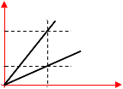
s.м

6

2

0
t.c

2

Рис.5

9. По графику на рисунке.5 найдите скорости двух тел. Ответ с большим значением скорости запишите в м/с с точностью до целых.

10. Размеры брусков одинаковы. Какой из них имеет наибольшую массу? (Рис. 6) 1, 2, 3, 4.

Рис.6
11. Какой уровень займет вода в мензурке, если в нее опустить кусок кирпича? (рис. 7) Ответ запишите в см³ с точностью до целых.
стекло свинец сталь кирпич

12. Можно ли разделить на более мелкие частицы молекулу или атом?
1)нельзя 2) можно 3)молекулу разделить можно, атом — нельзя
4) молекулу разделить нельзя, атом — можно

Рис.7

13. В каком состоянии может находиться ртуть? 1) только в жидком 2)только в газообразном 3) только в твердом 4) во всех трех состояниях

14. Найдите значение x. Ответ введите с точностью до десятых. 8=2+x

15. Найдите значение x. Ответ введите с точностью до десятых. 8=2x

Плотности в г/см³
Стекло - 2,5
Свинец - 11,3
Сталь - 7,8
Кирпич – 3,0
Алюминий – 2,7

16.

ответы оформите в виде
вариант№2 | 1 | 2 | 3 | 4 | 5 | 6 | 7 | 8 | 9 | 10 | 11 | 12 | 13 | 14 | 15 | 16
Число
Корр
Проверяется первая строчка в числах, 2-я для коррекции.
Ответы без аргументов не считаются, Вы проверяете свои знания, а не интуицию!!!
1.
Разбаловка результата.
Количество баллов | 5,4 | 5,1 | 4,8 | 4,5 | 4,2 | 3,9 | 3,6 | 3,3 | 3 | 2,7 | 2,4 | 2 | 2 | 2 | 2 | 2 | 2
Количество правильных ответов | 18 | 17 | 16 | 15 | 14 | 13 | 12 | 11 | 10 | 9 | 8 | 7 | 6 | 5 | 4 | 3 | 2

Тест 7-1 «Введение» и «Движение и плотность» 2017 Вариант 3

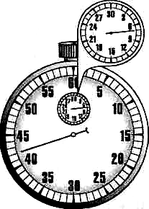

1. Какая формула приведена неверно
1. m =ρV 2. S=vt 3. $ρ=\frac{m}{V}$ 4. ρ=mV 5. $ϑ=\frac{s}{t}$

Рис.1

2. Определите показания секундомера. (рис.1) Ответ запишите в секундах с точностью до целых.

3.На рисунке 2 в одном и том же масштабе изображены карандаш, плотно обвитый тонкой проволокой, и линейка. Определите диаметр проволоки. Ответ запишите в мм с точностью до десятых.

Рис.2

4. Найдите объём параллелепипеда. (рис. 3) . Ответ запишите в м³, полученное число умножьте на 1000000 и занесите в таблицу.

Рис.3
5. Укажите неверное утверждение. 1) при нагревании диффузия протекает быстрее 2) при охлаждении диффузия протекает медленнее 3) у одних веществ диффузия зависит от температуры, а у других — нет 4) диффузия не зависит от температуры

6. Если вещество сохраняет объем, но легко меняет форму, значит, оно находится в... состоянии. 1) жидком или твердом 2) жидком 3)газообразном 4) твердом

Рис.4
5см
7. Определите скорость движения автомобиля.(рис. 4) Ответ запишите в м/с с точностью до целых.

8. Поезд длиной 220 м, двигаясь равномерно, прошел мост длиной 380 м со скоростью 6 м/с. Сколько времени двигался поезд по мосту? Ответ запишите в секундах с точностью до целых.

Рис.5

9. По графику скорости найдите путь, пройденный телом за 40 с. (рис.5) Ответ запишите в метрах с точностью до целых.

10. В трех мензурках (рис. 6) налиты разные жидкости одинаковой массы. В каком сосуде жидкость имеет наименьшую плотность?
1, 2, 3, 4-во всех одинаковы.

Рис.6

1 2 3

11. Найдите массу стального цилиндра.(рис. 7) Ответ запишите в граммах с точностью до целых.

12. Укажите неверное утверждение. 1) молекула — мельчайшая частица вещества 2)молекулы одного и того же вещества одинаковы
3) при нагревании тела молекулы вещества увеличиваются в размерах 4) атомы — составные части молекул .

Рис.7

13. У какого вещества молекулы расположены на небольших расстояниях, сильно притягиваются друг к другу и колеблются около определенных положений? 1)газ 2) твердое тело 3)жидкость 4) такого вещества нет.

14. Найдите значение x. Ответ введите с точностью до десятых. 12=4+x

Плотности в г/см³
Стекло - 2,5
Свинец - 11,3
Сталь - 7,8
Кирпич – 3,0
Алюминий – 2,7

15. Найдите значение x. Ответ введите с точностью до десятых. 12=4x

16.

ответы оформите в виде
вариант№3 | 1 | 2 | 3 | 4 | 5 | 6 | 7 | 8 | 9 | 10 | 11 | 12 | 13 | 14 | 15 | 16
Число
Корр
Проверяется первая строчка в числах, 2-я для коррекции.
Ответы без аргументов не считаются, Вы проверяете свои знания, а не интуицию!!!
1.
Разбаловка результата.
Количество баллов | 5,4 | 5,1 | 4,8 | 4,5 | 4,2 | 3,9 | 3,6 | 3,3 | 3 | 2,7 | 2,4 | 2 | 2 | 2 | 2 | 2 | 2
Количество правильных ответов | 18 | 17 | 16 | 15 | 14 | 13 | 12 | 11 | 10 | 9 | 8 | 7 | 6 | 5 | 4 | 3 | 2

Тест 7-1 «Введение» и «Движение и плотность» 2017 Вариант 4

Рис.1

1. Какая формула приведена неверно
1. $ϑ=\frac{s}{t}$ 2. $ρ=\frac{m}{V}$ 3. m =ρV 4. ρ=mV 5. S=vt .

Рис.2

2. Определите показания термометра. Ответ запишите в градусах с точностью до десятых.

3. На рисунке 2 в одном и том же масштабе изображены карандаш, плотно обвитый тонкой проволокой, и линейка. Определите диаметр проволоки. Ответ запишите в мм с точностью до десятых.

Рис.3
4. Найдите объём параллелепипеда. (рис. 3) . Ответ запишите в м³, полученное число умножьте на 1000000 и занесите в таблицу.

5. Какой важный вывод о строении вещества можно сделать из явления диффузии? 1) молекулы всех веществ неподвижны 2) молекулы разных веществ разные.3) все тела состоят из мельчайших частиц 4) молекулы всех веществ непрерывно движутся

6. Определите, какое свойство жидких тел указано неверно. 1)текут 2) имеют определенный объем 3) трудно сжимаются 4) сохраняют постоянную форму

2 см

Рис.4
27 км/ч

7. Определите скорость движения автомобиля.(рис. 4) Ответ запишите в м/с с точностью до целых.

8. Стоя на ступеньке эскалатора метро, пассажир съезжает вниз на 60м за 30с. По неподвижному эскалатору он спускается за 20 с. Сколько времени займет спуск идущего с той же скоростью пассажира по движущемуся эскалатору? Ответ запишите в секундах с точностью до целых.
s.м

9

3

0
t.c

3

Рис.5

9. По графику на рисунке.5 найдите скорости двух тел. Ответ с большим значением скорости запишите в м/с с точностью до целых.

Рис.6
10. Размеры брусков одинаковы. Какой из них имеет наименьшую массу? (Рис. 6) 1, 2, 3, 4.
стекло свинец сталь кирпич

11. Какой уровень займет вода в мензурке, если в нее опустить кусок стекла? (рис. 7) Ответ запишите в см³ с точностью до целых.

Рис.7

12. Можно ли разделить на более мелкие частицы молекулу или атом?
1)нельзя 2) можно 3) молекулу разделить нельзя, атом — можно
4) молекулу разделить можно, атом — нельзя

13. В каком состоянии может находиться ртуть? 1) только в жидком 2)только в газообразном 3) во всех трех состояниях 4) только в твердом

14. Найдите значение x. Ответ введите с точностью до десятых. 12=3x

Плотности в г/см³
Стекло - 2,5
Свинец - 11,3
Сталь - 7,8
Кирпич – 3,0
Алюминий – 2,7
15. Найдите значение x. Ответ введите с точностью до десятых. 12=3+x

16.

ответы оформите в виде
вариант№4 | 1 | 2 | 3 | 4 | 5 | 6 | 7 | 8 | 9 | 10 | 11 | 12 | 13 | 14 | 15 | 16
Число
Корр
Проверяется первая строчка в числах, 2-я для коррекции.
Ответы без аргументов не считаются, Вы проверяете свои знания, а не интуицию!!!
1.
Разбаловка результата.
Количество баллов | 5,4 | 5,1 | 4,8 | 4,5 | 4,2 | 3,9 | 3,6 | 3,3 | 3 | 2,7 | 2,4 | 2 | 2 | 2 | 2 | 2 | 2
Количество правильных ответов | 18 | 17 | 16 | 15 | 14 | 13 | 12 | 11 | 10 | 9 | 8 | 7 | 6 | 5 | 4 | 3 | 2

